**GUIA DE TRABAJO PARA QUIMICA GRADO 11°**

**TEMA: HIDROCARBUROS “ALQUENOS”**

**DOCENTE: LIC. ARLANDY MENDOZA NOMBRE:______________________________**

**FECHA: 18/10/17 GRADO:____________________ N°________**

**OBJETIVO:**

* Reconoce la nomenclatura IUPAC, las propiedades físicas y químicas de los alquinos

**LOS ALQUINOS**

* FORMADOS POR C – H
* HIBRIDACIÓN SP.
* GEOMETRIA LINEAL.
* 2 ENLACES SIGMAS.
* 2 ENLACES PI.
* ENLACES TRIPLE.
* ÁNGULO 1800.
* ALCANOS
* ALQUENOS

HIDROCARBUROS

**ALQUINOS**

NOMENCLATURA

TERMINACION ino

C n H 2 n – 2

PROPIEDADES

FÍSICAS

SINTESIS

PROPIEDADES

QUÍMICAS

HIDROGENACIÓN

HIDROHALOGENACIÓN

HALOGENACIÓN

DOBLE

DESHIDROHALOGENACIÓN

Los alquinos son hidrocarburos cuyas moléculas contienen el triple enlace carbono-carbono. El alquinos más simple es el C 2 H 2n - 2 llamado comúnmente acetileno, el cual posee el nombre sistemático etino. El triple enlace en el acetileno puede ser descrito de mejor manera si se considera un enlace sigma, formado por dos orbitales híbridos sp entre dos átomos de carbono, y dos enlaces pi formados por dos orbitales 2p de cada átomo de carbono. La fórmula general de los alquinos es **CnH2n-2**.

**NOMENCLATURA**

1. La terminación -ano del alcano respectivo es cambiada por **ino**
2. Para hidrocarburos insaturados (alquinos) , se determina la cadena más larga que contenga el triple enlace . Se enumera la cadena por el extremo más próximo al enlace múltiple, indicando la posición del enlace. Ejemplo

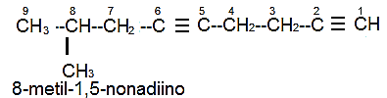

1. Estos se nombran de manera análoga a los alquenos cambiando la terminación **ino**.

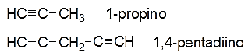

1. Cuando es necesario nombrar un triple enlace como sustituyente se utilizan los nombres IUPAC de los mismos.

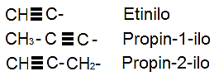



**ACTIVIDAD.**

1. Investiga en biblioteca u otro material bibliográfico y con ayuda de tu profesor las propiedades físicas de los alquinos.

**PROPIEDADES FÍSICAS**

|  |
| --- |
|  |
|  |
|  |
|  |
|  |
|  |
|  |
|  |
|  |
|  |
|  |
|  |
|  |
|  |

1. Investiga cómo se sintetizan los alquinos.

**SÍNTESIS**

|  |
| --- |
|  |
|  |
|  |
|  |
|  |
|  |
|  |
|  |
|  |
|  |
|  |
|  |
|  |
|  |
|  |
|  |
|  |
|  |
|  |
|  |

**OBTENCIÓN**

**DESHIDROGENACIÓN DE DIALOGENUROS DE ALQUILO**

Un [alcano](http://www.fullquimica.com/2012/09/alcanos.html) dihalogenado, donde los [átomos](http://www.fullquimica.com/2010/09/concepto-actual-del-atomo.html) del halógeno están en carbonos vecinos (dihalogenuro vecinal) o en el mismo carbono (dihalogenuro geminal), puede lograr la pérdida de átomos de halógeno e hidrógeno, generando un alquino; ello es posible empleando KOH en medio alcohólico.

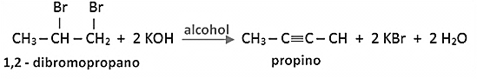

**ALQUILACIÓN DE ACETILUROS DE SODIO**

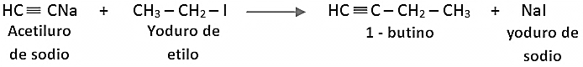



**ACTIVIDAD**

1. Resolver las siguientes preguntas.

¿Qué tipo de hibridación forman los alquinos?

¿Qué solventes se utilizan para disolver a los alquinos?

¿Qué métodos se utilizan para sintetizar alquinos?

1. Completa la siguiente reacción.



1. Sature y dé el nombre al siguiente alquino.

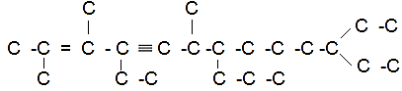

1. Escribe la fórmula del siguiente compuesto según las reglas de nomenclatura IUPAC.

3-Bromo-3,4,5-trimetil-6p-propil-7-isobutil-1,6-decadien-9-ino

1. Completa las siguientes reacciones.



